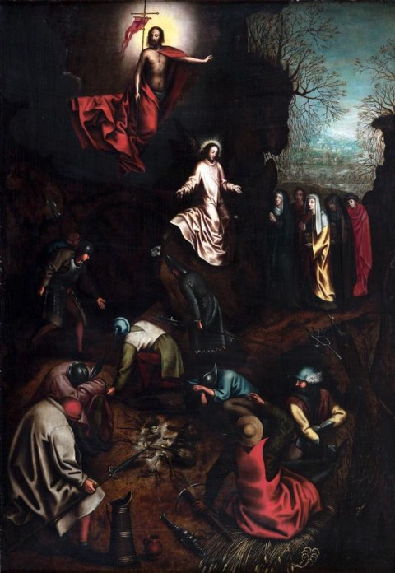
Il giorno 29 giugno si è svolta a Villa Olmo in Como la visita alla mostra ‘La dinastia dei Brueghel’ organizzata dalla commissione cultura . I partecipanti erano ben 34 ( contro i 25 della lista ufficiale! Decisamente dobbiamo migliorare l’efficienza delle iscrizioni per il gruppo cultura) per fortuna la biglietteria si è dimostrara molto ‘elastica’ e ci ha fatto entrare tutti. La nostra dott. Davico ce la ha ha commentata come al solito egregiamente . Purtroppo non siamo riusciti a fare la foto di gruppo, ma accanto potete vedere l’unico quadro della mostra del capostipite, Pieter Brueghel il vecchio, che fa parte di una collezione privata e quindi mai esposta prima, che rappresenta la resurrezione di Cristo. La dott. Davico ha messo in evidenza l’interpretazione Luterana dell’avvenimento sacro, con il Cristo che sembra quasi respingere il gruppo delle pie donne, l’angelo che fa da intermediario fra Cristo e il gruppo di donne e i soldati nella parte inferiore che formano un cerchio, in contrasto con la linea verticale formata dall’angelo e dal Cristo
Pieter Brueghel il Vecchio. La resurrezione. Collezione Privata
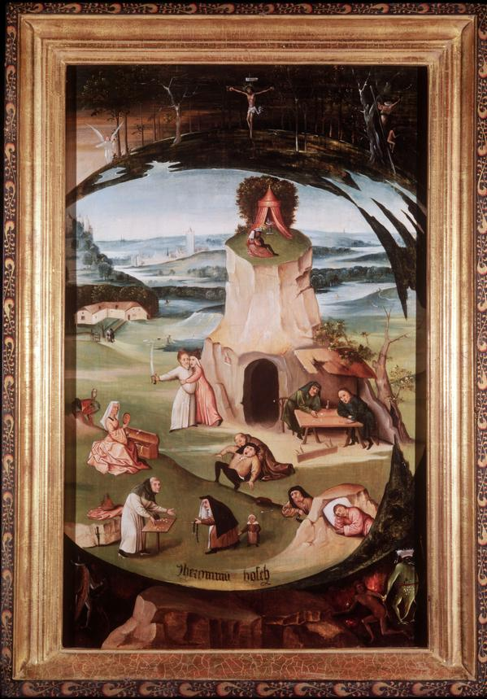
Ha anche sottolineato come la sua pittura si ispiri a quella di Jeronimus Bosch, di cui sotto potete vedere il secondo quadro clou della mostra, ‘ I sette peccati capitali, anch’esso per la prima volta in Italia. Anche qui è rappresentato un mondo ( si vede la terra come squarciata) perso nel peccato, che la Cricifissione, rappresentata in alto, non è riuscita a salvare, mentre in basso si vede una allegorica rappresentazione dell’inferno.

Jeronimus Bosch, i sette peccati capitali.

